|  |  |
| --- | --- |
| 20220918_221245.jpg | Мой герой – мой прадед  Соколов  Алексей  Иванович |

Мой прадедушка, Соколов Алексей Иванович, родился в 1924 году в городе Вологде, в семье железнодорожника. В самом начале Великой Отечественной войны ему было 17 лет, на фронт его не брали, и он поступил на курсы радистов.

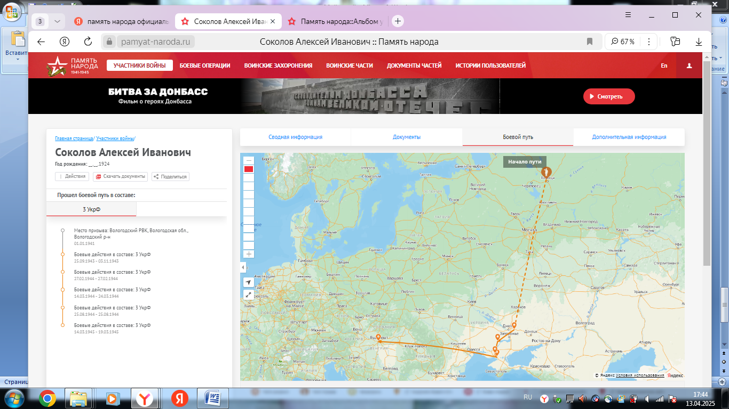В ноябре 1941 года принял военную присягу и в 1942 году, после окончания курсов, был направлен радистом в отдельный разведывательный дивизион Юго-Западного фронта. Воевал на Воронежском и Центральном фронтах, прошёл длинный боевой путь от Вологды до Будапешта и закончил войну начальником радиостанции разведотдела 3-го Украинского фронта.

Во время службы радистом помогал налаживать связь между армейскими соединениями, участвовал в разведывательных операциях, поддерживал связь боевых частей армии с партизанскими отрядами, участвовал в выводе партизан из окружения.

Награждён значками «Отличный связист» и «Отличный разведчик», двумя медалями «За боевые заслуги» и орденом «Отечественной войны II степени».

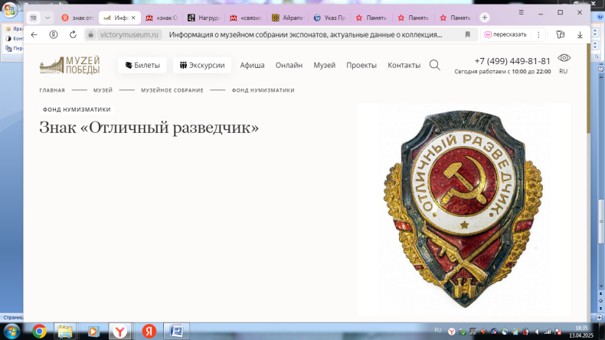 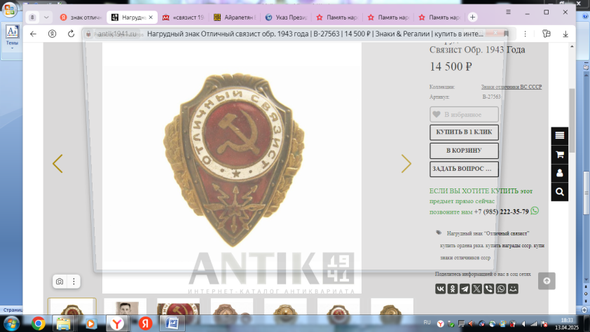 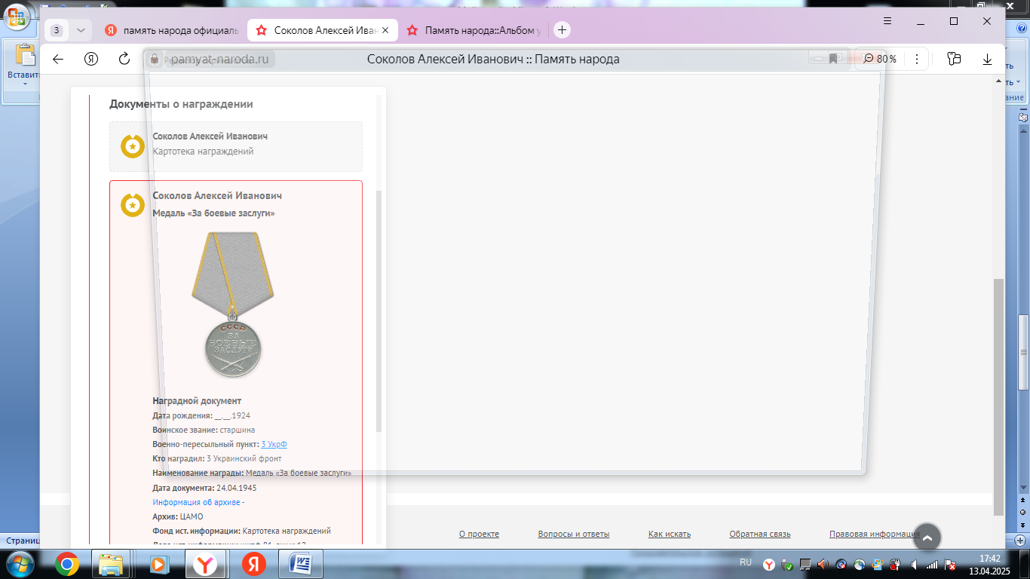 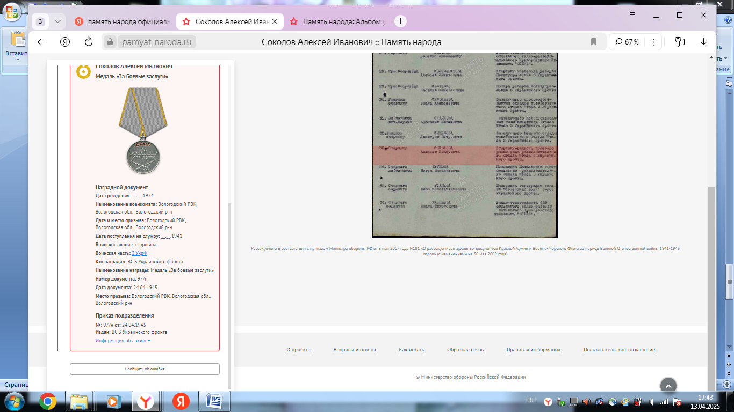 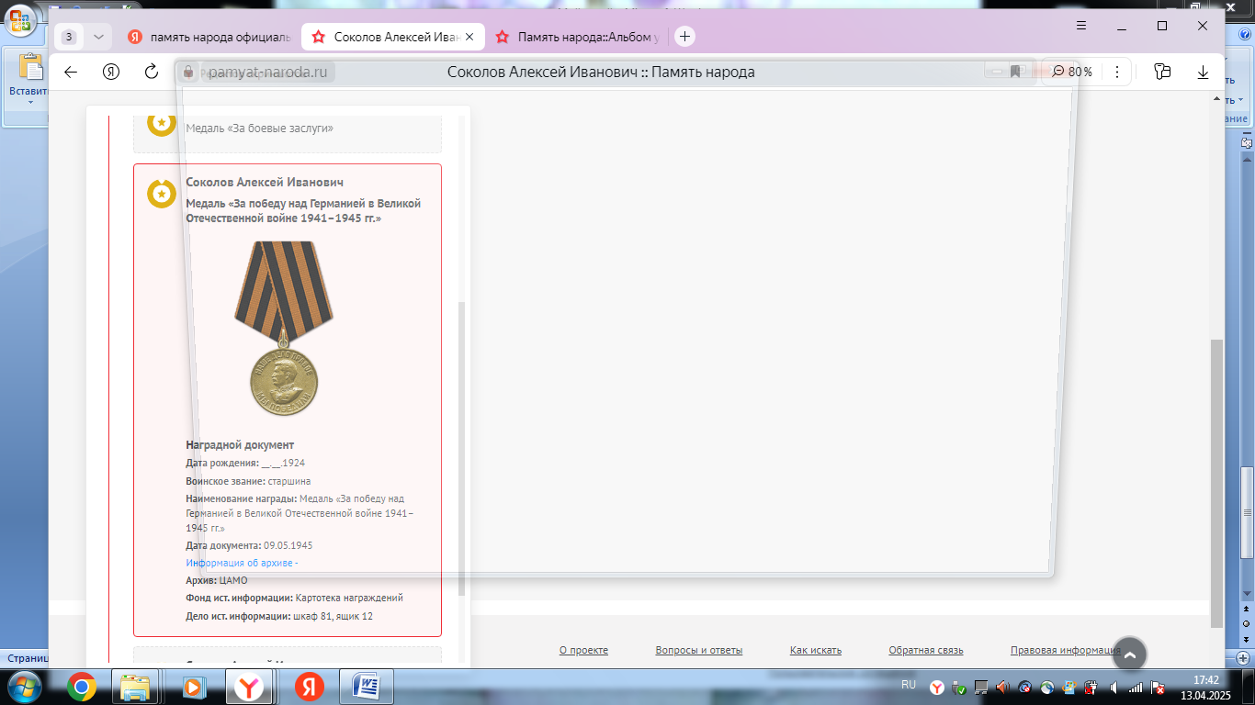

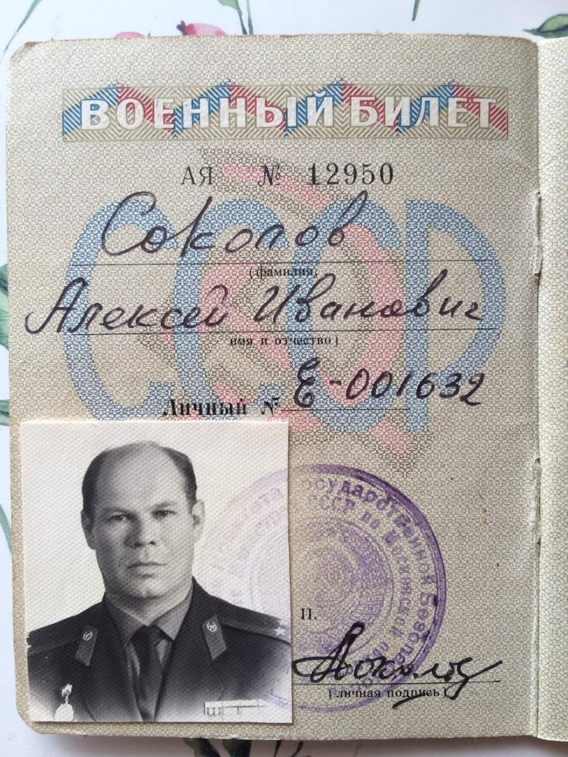После войны Алексей Иванович остался верен делу разведчика-радиста, работал в Службе внешней разведки, в том числе за границей. вышел в отставку в звании подполковника с последующим присвоением звания полковника. За свою работу также получал награды, медали и ордена.